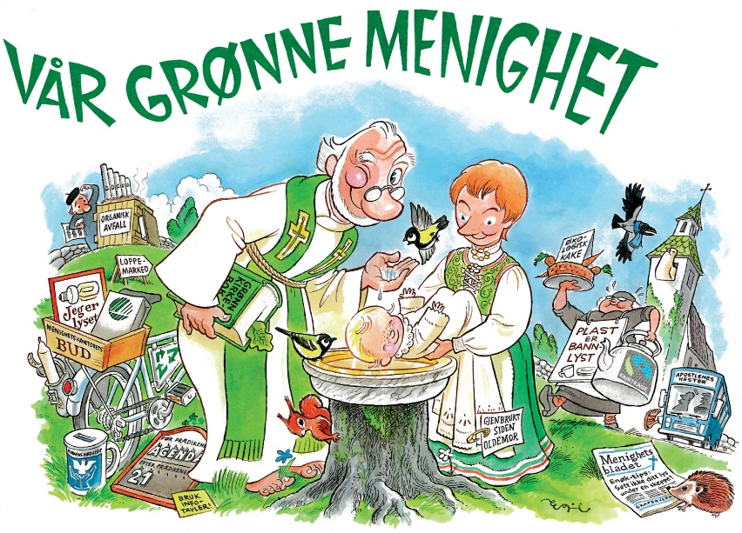

Rossabø menighet er stolt av å være
GRØNN MENIGHET!

Vi nevner i stikkordsform noe punkt om hva dette innebærer i hverdag og fest for alle medarbeidere – både lønnede og ulønnede - i Rossabø menighet.

- FORANKRING I MENIGHETEN
  - Arbeidet med GRØNN MENIGHET er forankret i Rossabø menighet sine planer. Diakonen har hovedansvar for oppfølging.
- GUDSTJENESTELIV.
  - Vi vil ha fokus på miljø, forbruk og rettferd i løpet av kirkeåret i våre gudstjenester og samlinger.

- DIAKONI, UNDERVISNING OG MISJON.
  - Vil vil undervise om miljø, forbruk og rettferd i våre ulike samlinger
  - Vi deltar på Kirkens nødhjelps årlige fasteaksjon
  - Vi støtter Stefanusalliansens to prosjekter i Egypt: «Stefanusbarna» og» Anafora/Anastasia»
- INFORMASJON OG SAMARBEID
  - Vi vil bruke Rossabø menighets nettside og nettstedet «https://www.folk-og-kirke.no/» til å øke kunnskapen om «Vår grønne menighet» og hva det betyr for oss.
  - Vi vil bruke Fairtrade merkede produkter det det er mulig.
- INNKJØP, FORBRUK OG AVFALL
  - Vi bruker egne bossdunker for mat-, papir- plast- og restavfall i Rossabø kirke. Vi samler også inn glass og metall. Spesialavfall leveres til godkjent mottak
  - Vi vil redusere vår bruk av papir både ved utskrift. Vi bruker ikke engangsmateriell ved bevertning.
  - Vi vil bruke miljømerkede rengjøringsmidler
- ENERGI, TRANSPORT OG REISE
  - Vi vil skru av lys og varme i rom som ikke skal brukes.
  - Vi vil samle opp oppvask før maskin settes på.
  - Vi vil oppfordre til å gå eller sykle til våre arrangementer.

Vi håper du er med på å realisere disse planene! Takk skal du ha!

